BOLETÍN
ESTADÍSTICO
TRIMESTRAL

.
Elaboración: Departamento de Planificación y Desarrollo.

ENERO - MARZO 2024

Santo Domingo, D.N.
ABRIL 2024

INSTITUTO DE ESTABILIZACIÓN DE PRECIOS (INESPRE)

- Servicios Generales

Gráfico 1. República Dominicana: Cantidad de canales
realizados por mes, según tipo de canal, 2024.

Fuente: Elaboración propia con datos de la Dirección de Gestión de Programas.

Tabla 1. República Dominicana: Cantidad de canales
Realizados por mes, según tipo de canal, 2024.

Tipos de Canales | Enero | Febrero | Marzo | Total
Total | 773 | 600 | 421 | 1,794
Bodegas Móviles | 397 | 228 | 16 | 641
Mercados de Productores | 376 | 371 | 404 | 1,151
Ferias Agropecuarias | 0 | 1 | 1 | 2

Fuente: Elaboración propia con datos de la Dirección de Gestión de Programas.
Nota: En la tabla y gráfico anterior, está el total de ferias agropecuarias realizadas por el INESPRE y aquellas en las que fungió como invitado.

- Ciudadanos Beneficiados por tipo de canal
Gráfico 2. República Dominicana: Cantidad de ciudadanos
beneficiados por mes, según tipos de canales, primer trimestre del 2024.

Fuente: Elaboración propia con datos de la Dirección de Gestión de Programas.

Tabla 2. República Dominicana: Cantidad de ciudadanos
Beneficiados por mes, según tipo de canal, primer trimestre del 2024.

Tipos de Canales | Enero | Febrero | Marzo | Total
Total | 665,350 | 879,200 | 746,200 | 2,290,750
Bodegas Móviles | 138,950 | 79,800 | 5,600 | 224,350
Mercados de Productores | 526,400 | 519,400 | 565,600 | 1,611,400
Ferias Agropecuarias | 0 | 280,000 | 175,000 | 455,000

Fuente: Elaboración propia con datos de la Dirección de Gestión de Programas.
Nota: En la tabla y gráfico anterior, está el total de beneficiarios de las ferias agropecuarias realizadas por el INESPRE y aquellas en las que fungió como invitado.

- Bodegas Móviles por provincias
Tabla 3. República Dominicana: Cantidad de Bodegas Móviles
realizadas por mes, según provincia, primer trimestre del 2024.
Provincia | Región | Enero | Febrero | Marzo | Total
TOTAL |  | 397 | 228 | 16 | 641
Distrito Nacional | Gran Santo Domingo | 60 | 47 | 1 | 108
Santo Domingo | Gran Santo Domingo | 87 | 67 | 2 | 156
Monseñor Nouel | Región Norte | 4 | 3 | 0 | 7
La Vega | Región Norte | 4 | 2 | 0 | 6
Santiago | Región Norte | 8 | 9 | 6 | 23
Espaillat | Región Norte | 20 | 7 | 0 | 27
Duarte | Región Norte | 14 | 0 | 0 | 14
María Trinidad Sánchez | Región Norte | 15 | 1 | 4 | 20
Samaná | Región Norte | 1 | 0 | 0 | 1
Hermanas Mirabal | Región Norte | 0 | 7 | 0 | 7
Sánchez Ramírez | Región Norte | 13 | 0 | 0 | 13
Puerto Plata | Región Norte | 19 | 4 | 0 | 23
Santiago Rodríguez | Región Norte | 0 | 5 | 0 | 5
Valverde | Región Norte | 1 | 6 | 0 | 7
Montecristi | Región Norte | 5 | 0 | 0 | 5
Dajabón | Región Norte | 12 | 1 | 0 | 13
San Cristóbal | Región Sur | 10 | 5 | 1 | 16
Peravia | Región Sur | 14 | 6 | 1 | 21
Azua | Región Sur | 14 | 3 | 0 | 17
San José de Ocoa | Región Sur | 7 | 0 | 0 | 7
Barahona | Región Sur | 6 | 2 | 0 | 8
Bahoruco | Región Sur | 1 | 10 | 0 | 11
Independencia | Región Sur | 8 | 0 | 0 | 8
Pedernales | Región Sur | 0 | 0 | 0 | 0
San Juan | Región Sur | 7 | 12 | 0 | 19
Elías Piña | Región Sur | 11 | 0 | 0 | 11
La Romana | Región Este | 12 | 6 | 0 | 18
San Pedro de Macorís | Región Este | 9 | 14 | 1 | 24
El Seibo | Región Este | 6 | 6 | 0 | 12
La Altagracia | Región Este | 12 | 0 | 0 | 12
Monte Plata | Región Este | 12 | 0 | 0 | 12
Hato Mayor | Región Este | 5 | 5 | 0 | 10

Fuente: Elaboración propia con datos de la Dirección de Gestión de Programas.

- Mercados de Productores por provincias
Tabla 4. República Dominicana: Cantidad de Mercados de Productores realizados por mes, según provincia, primer trimestre del 2024.
Provincia | Región | Enero | Febrero | Marzo | Total
TOTAL |  | 376 | 371 | 404 | 1,151
Distrito Nacional | Gran Santo Domingo | 0 | 0 | 0 | 0
Santo Domingo | Gran Santo Domingo | 64 | 64 | 67 | 195
Monseñor Nouel | Región Norte | 8 | 8 | 8 | 24
La Vega | Región Norte | 20 | 20 | 21 | 61
Santiago | Región Norte | 20 | 20 | 22 | 62
Espaillat | Región Norte | 4 | 8 | 5 | 17
Duarte | Región Norte | 12 | 8 | 13 | 33
María Trinidad Sánchez | Región Norte | 8 | 8 | 9 | 25
Samaná | Región Norte | 4 | 4 | 5 | 13
Hermanas Mirabal | Región Norte | 8 | 7 | 9 | 24
Sánchez Ramírez | Región Norte | 16 | 15 | 16 | 47
Puerto Plata | Región Norte | 9 | 8 | 8 | 25
Santiago Rodríguez | Región Norte | 4 | 4 | 4 | 12
Valverde | Región Norte | 4 | 4 | 6 | 14
Montecristi | Región Norte | 4 | 4 | 5 | 13
Dajabón | Región Norte | 4 | 4 | 5 | 13
San Cristóbal | Región Sur | 28 | 27 | 31 | 86
Peravia | Región Sur | 10 | 10 | 10 | 30
Azua | Región Sur | 12 | 11 | 13 | 36
San José de Ocoa | Región Sur | 8 | 8 | 9 | 25
Barahona | Región Sur | 8 | 8 | 8 | 24
Bahoruco | Región Sur | 4 | 4 | 5 | 13
Independencia | Región Sur | 4 | 4 | 5 | 13
Pedernales | Región Sur | 4 | 4 | 5 | 13
San Juan | Región Sur | 20 | 20 | 21 | 61
Elías Piña | Región Sur | 4 | 4 | 5 | 13
La Romana | Región Este | 16 | 16 | 16 | 48
San Pedro de Macorís | Región Este | 16 | 16 | 16 | 48
El Seibo | Región Este | 16 | 16 | 18 | 50
La Altagracia | Región Este | 16 | 16 | 16 | 48
Monte Plata | Región Este | 8 | 8 | 9 | 25
Hato Mayor | Región Este | 12 | 12 | 13 | 37
Isla Saona | Región Este | 1 | 1 | 1 | 3

Fuente: Elaboración propia con datos de la Dirección de Gestión de Programas.

- Ferias Agropecuarias por provincias
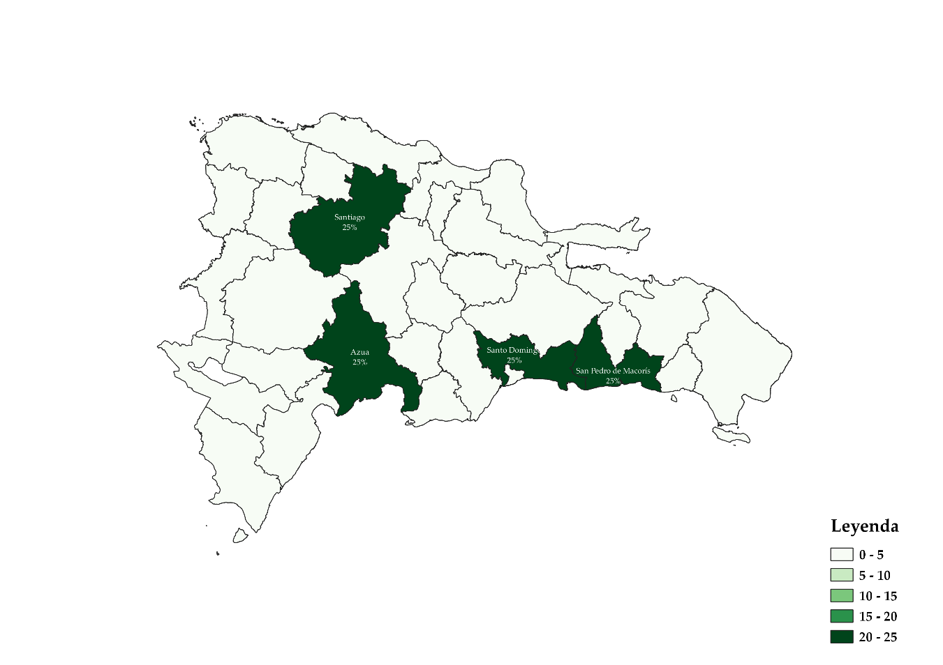
Tabla 5. República Dominicana: Cantidad de Ferias Agropecuarias realizadas por mes, según provincia, primer trimestre del 2024.

Provincia | Región | Enero | Febrero | Marzo | Total
TOTAL |  | 0 | 1 | 1 | 2
Distrito Nacional | Gran Santo Domingo | 0 | 0 | 1 | 1
Santo Domingo | Gran Santo Domingo | 0 | 0 | 0 | 0
Monseñor Nouel | Región Norte | 0 | 0 | 0 | 0
La Vega | Región Norte | 0 | 0 | 0 | 0
Santiago | Región Norte | 0 | 0 | 0 | 0
Espaillat | Región Norte | 0 | 0 | 0 | 0
Duarte | Región Norte | 0 | 0 | 0 | 0
María Trinidad Sánchez | Región Norte | 0 | 0 | 0 | 0
Samaná | Región Norte | 0 | 0 | 0 | 0
Hermanas Mirabal | Región Norte | 0 | 0 | 0 | 0
Sánchez Ramírez | Región Norte | 0 | 0 | 0 | 0
Puerto Plata | Región Norte | 0 | 0 | 0 | 0
Santiago Rodríguez | Región Norte | 0 | 0 | 0 | 0
Valverde | Región Norte | 0 | 0 | 0 | 0
Montecristi | Región Norte | 0 | 0 | 0 | 0
Dajabón | Región Norte | 0 | 0 | 0 | 0
San Cristóbal | Región Sur | 0 | 0 | 0 | 0
Peravia | Región Sur | 0 | 0 | 0 | 0
Azua | Región Sur | 0 | 1 | 0 | 1
San José de Ocoa | Región Sur | 0 | 0 | 0 | 0
Barahona | Región Sur | 0 | 0 | 0 | 0
Bahoruco | Región Sur | 0 | 0 | 0 | 0
Independencia | Región Sur | 0 | 0 | 0 | 0
Pedernales | Región Sur | 0 | 0 | 0 | 0
San Juan | Región Sur | 0 | 0 | 0 | 0
Elías Piña | Región Sur | 0 | 0 | 0 | 0
La Romana | Región Este | 0 | 0 | 0 | 0
San Pedro de Macorís | Región Este | 0 | 0 | 0 | 0
El Seibo | Región Este | 0 | 0 | 0 | 0
La Altagracia | Región Este | 0 | 0 | 0 | 0
Monte Plata | Región Este | 0 | 0 | 0 | 0
Hato Mayor | Región Este | 0 | 0 | 0 | 0

Fuente: Elaboración propia con datos de la Dirección de Gestión de Programas.

- Productores Beneficiados

Gráfico 3. República Dominicana: Cantidad de productores
beneficiados de los canales de comercialización por mes, primer trimestre del 2024.

Tabla 6. República Dominicana: Cantidad de productores
beneficiados de los canales de comercialización por mes, primer trimestre del 2024.

Descripción | Enero | Febrero | Marzo | Total
Productores beneficiados | 250 | 250 | 240 | 740
Fuente: Elaboración propia con datos de la Dirección de Comercialización.

- Capacitaciones Impartidas a los Productores Agropecuarios
Tabla 7. República Dominicana: Talleres de
capacitación por mes, según tema, primer trimestre del 2024.

Talleres | Enero | Febrero | Marzo | Total
Total | 0 | 1 | 3 | 4
Talleres de capacitación a Asociaciones y/o Cooperativas de Pequeños y Medianos Productores Agropecuarios en Estándares de Calidad e Inocuidad y Comercialización. | 0 | 0 | 2 | 2
Talleres de capacitación a Asociaciones y/o Cooperativas de Pequeños y Medianos Productores Agropecuarios en Manejo de Post Cosecha. | 0 | 0 | 1 | 1
Talleres de capacitación a Asociaciones y/o Cooperativas de Pequeños y Medianos Productores Agropecuarios en Buenas Prácticas de Manipulación de Productos Agrícolas y Cárnicos. | 0 | 1 | 0 | 1
Talleres exclusivos para encuentros regionales. | 0 | 0 | 0 | 0

Fuente: Elaboración propia con datos de la Dirección
Agropecuaria, Normas y Tecnología Alimentaria.

Tabla 8. República Dominicana: Productores
beneficiados por mes, según capacitación, primer trimestre del 2024.

Productores | Enero | Febrero | Marzo | Total
Total | 0 | 33 | 119 | 152
Productores capacitados en Estándares de Calidad e Inocuidad y Comercialización. | 0 | 0 | 80 | 80
Productores capacitados en Manejo de Post Cosecha. | 0 | 0 | 39 | 39
Productores capacitados en Buenas Prácticas de Manipulación de Productos Agrícolas y Cárnicos. | 0 | 33 | 0 | 33
Productores que asistieron a los encuentros regionales | 0 | 0 | 0 | 0

Fuente: Elaboración propia con datos de la Dirección Agropecuaria, Normas y Tecnología Alimentaria.

___________________________ _________________________
Revisado por: Aprobado por:
Albania Díaz López Ing. Osvaldo Erazo Báez
Encargada de la División de PPP Enc. de Planificación y Desarrollo

